产品二维码资源管理操作指引

业务流程图：
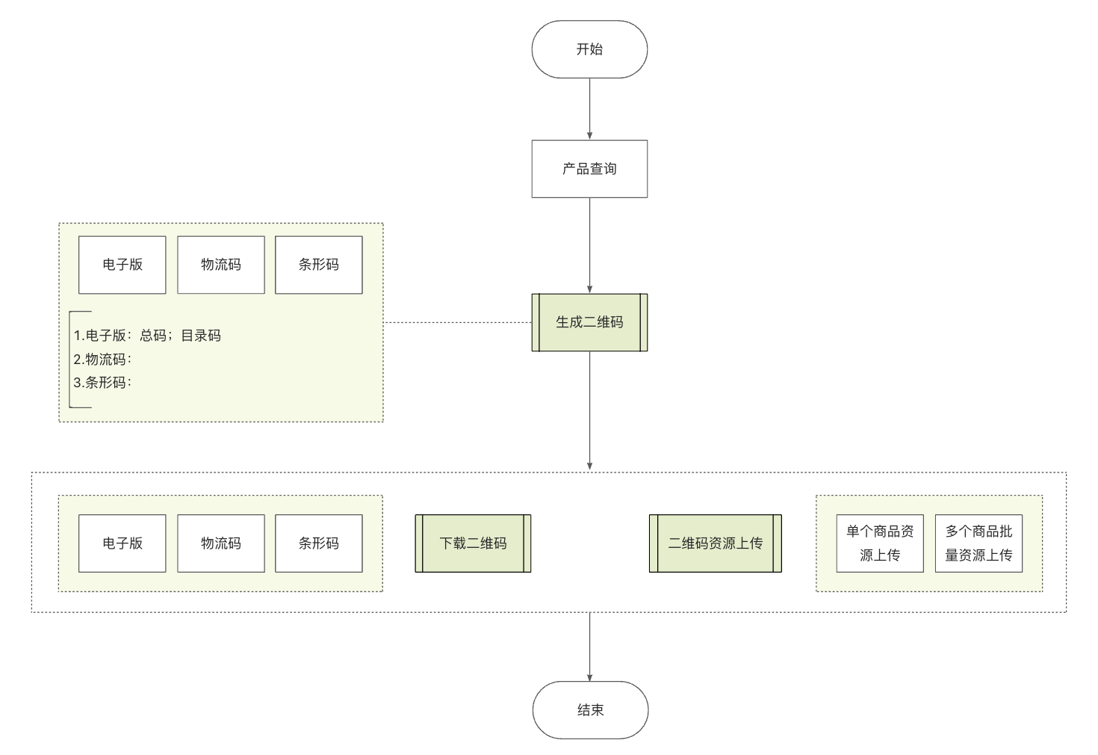
平台访问路径：企业微信->工作台->应用平台

产品查询
路径：产品->产品资源管理->产品电子版上传
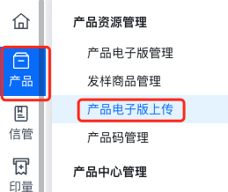
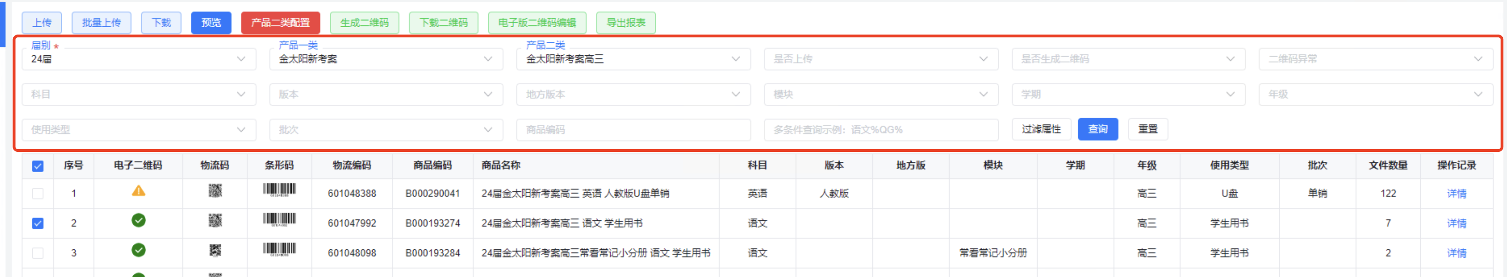
注：产品一类、产品二类无数据权限联系周威开通数据权限

生成二维码
路径：产品资源管理->产品电子版上传->选择商品->生产二维码
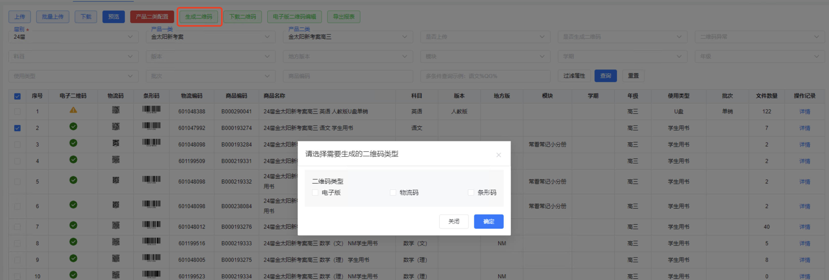
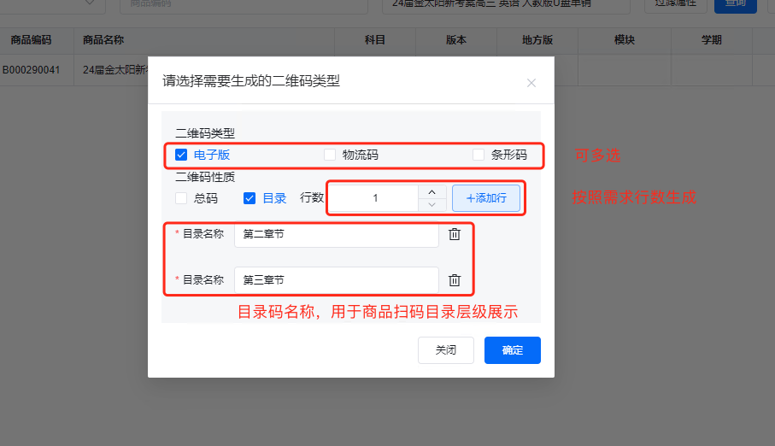
二维码类型（可多选）：
电子版：产品资源码：包含“总码”及产品“目录”码
勾选“电子版”，弹出“二维码性质”选择
物流码：原“二维码”
条形码：条形码

二维码性质（可多选）：仅针对“二维码类型”=“电子版”
总码：关联整个商品所有上传的电子版资源（不可上传资源）
注：总码可以扫出当前商品上传的所有资源，请谨慎生成使用
目录：可根据商品所需要生成的二维码个数进行“目录”码生成；
注：目录码扫码仅扫出当前码内资源，与其他码资源独立

下载二维码
路径：产品资源管理->产品电子版上传->选择商品->下载二维码
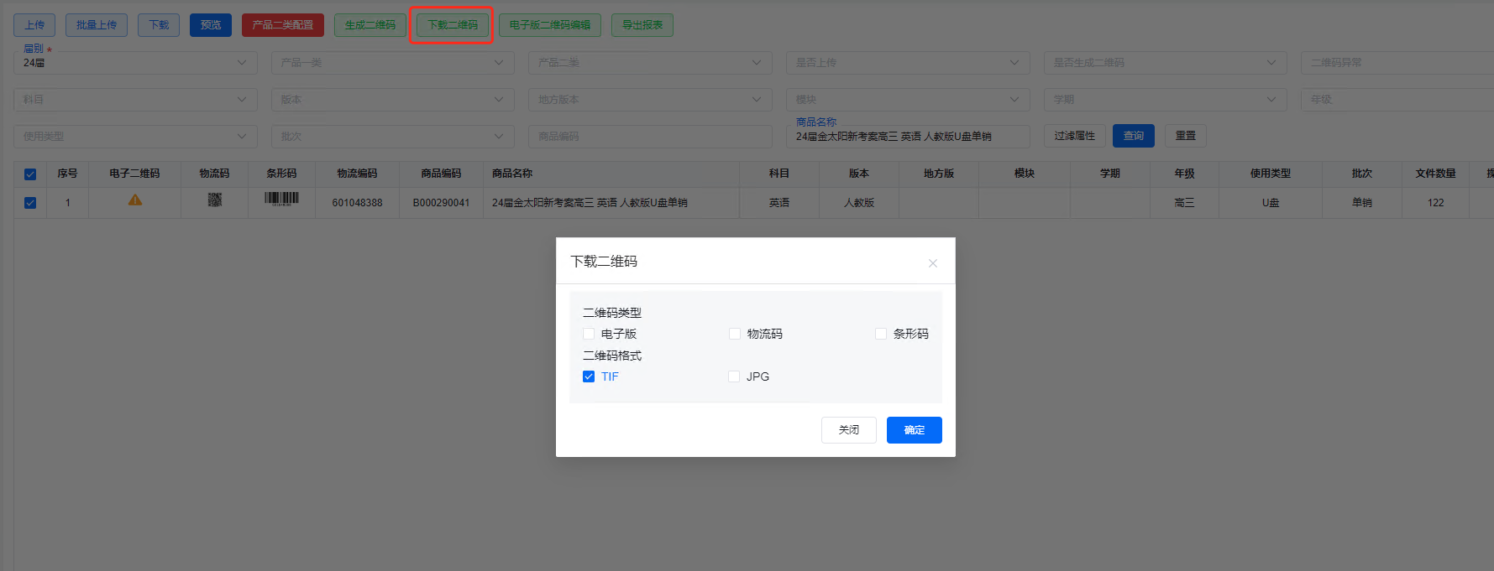
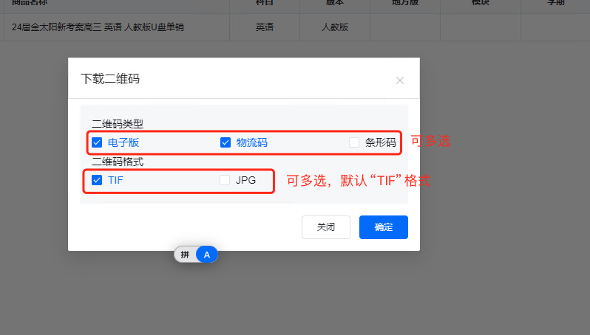
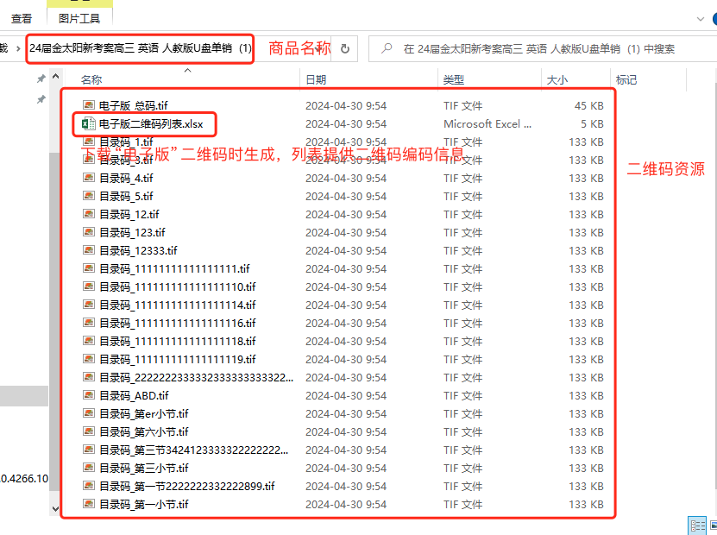
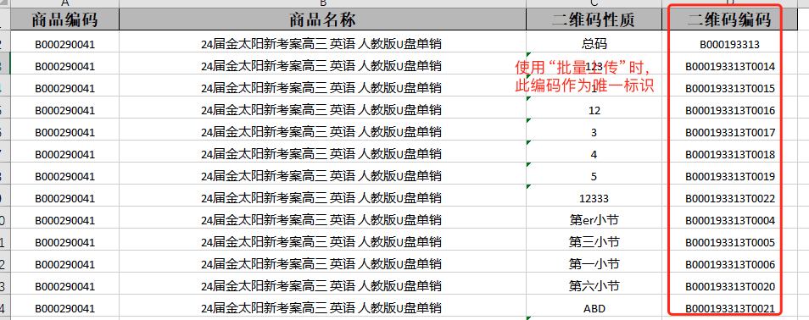
电子版二维码列表说明：
当使用“批量上传”功能时，需要将“二维码编码”作为附件命名前缀，用于识别上传到指定商品的唯一标识

二维码资源上传
- 单个商品资源上传
路径：产品资源管理->产品电子版上传->选择商品->电子版二维码编辑

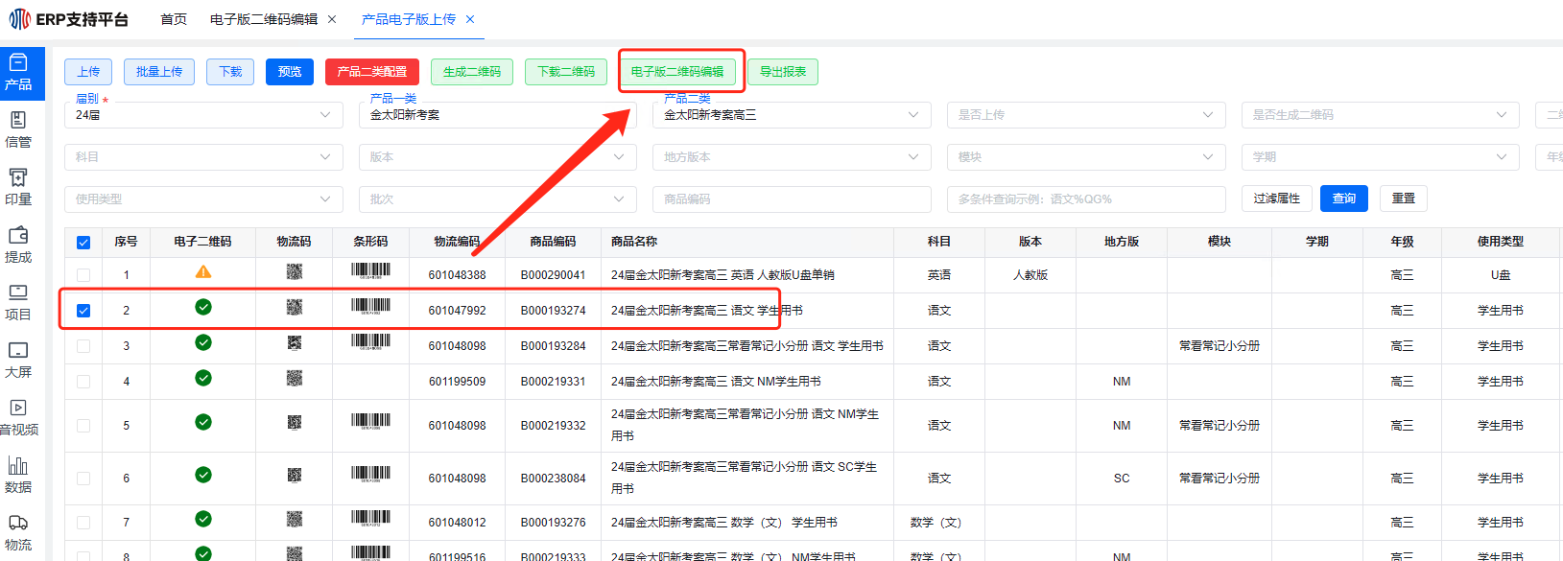
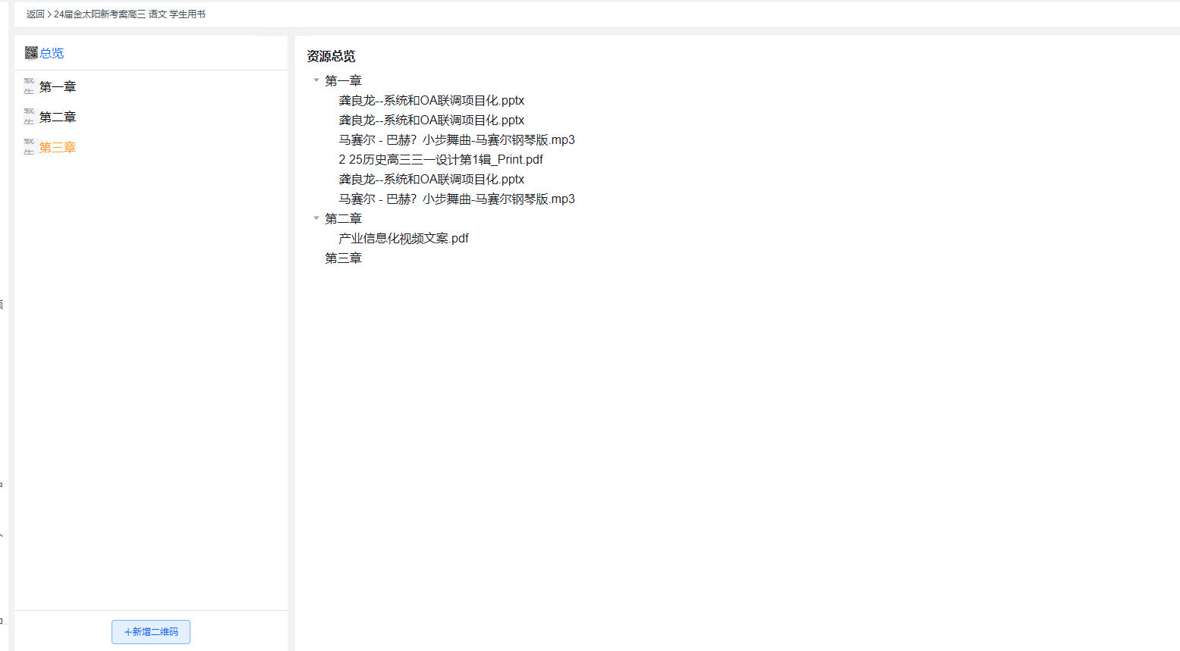
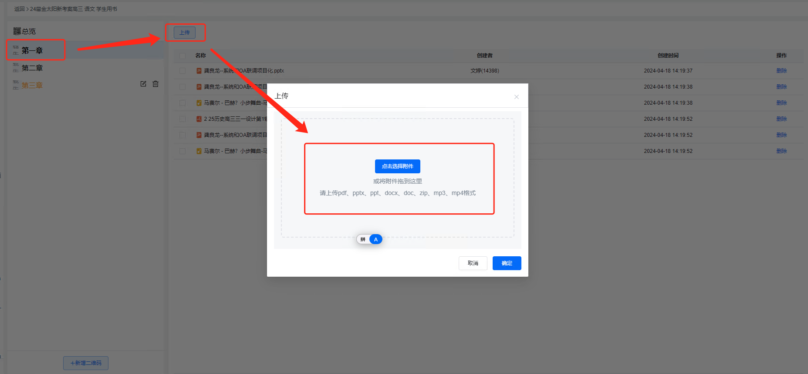
电子版二维码编辑页面说明：
总览：当前商品所有资源信息列表
目录名称：黑色字体（已上传资源的目录码）；黄色字体（未上传资源的目录码）
点击“目录名称”，右侧展示当前二维码的资源列表信息；该区域可进行文件上传和删除操作
新增二维码：可针对当前商品进行目录码新增

- 多个商品批量资源上传
路径：产品资源管理->产品电子版上传->批量上传
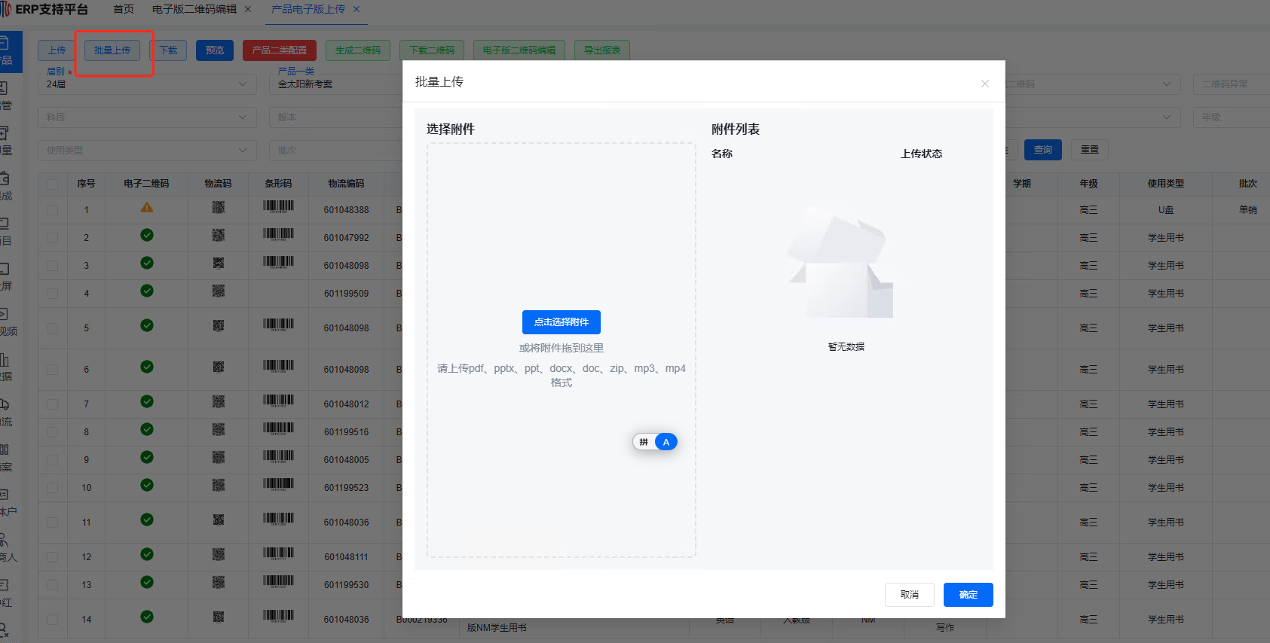
附件命名规范：
二维码编码_XXXXXX（示例：B000447648T0001_25届暑期衔接·高一升高二语文学生用书.mp4）
二维码编码获取参照“电子版二维码列表”说明

扫码预览页面（移动端）
